Приспособления для санитарных комнат

Кресло-стул с санитарным оснащением

П А С П О Р Т
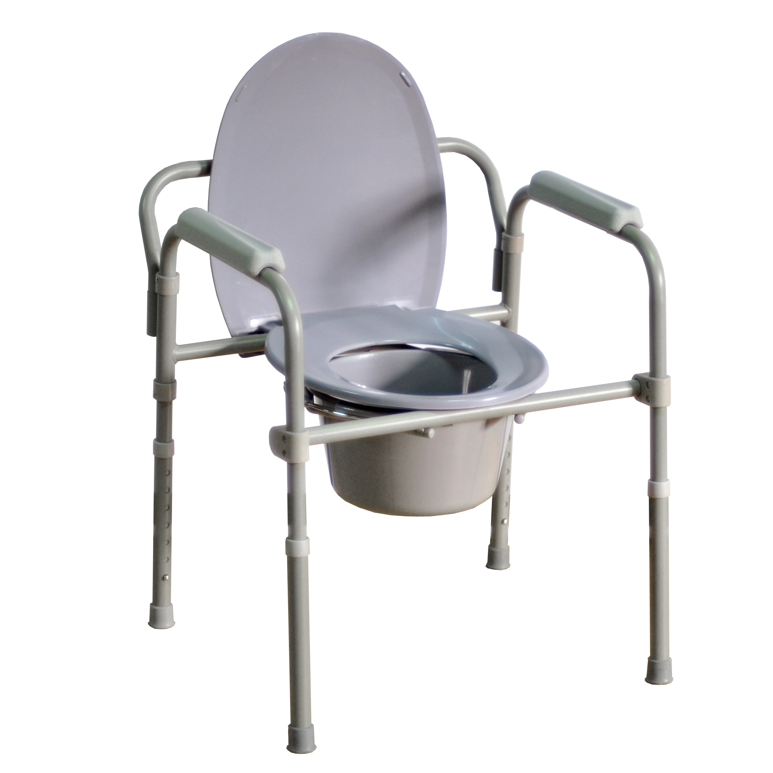



Производитель: Чжуншань Цзяньцюнь Хардвэр Продукт Ко (Китай)
Поставщик: ООО «Мега-Оптим» (Россия)
Модель: HMP-7210A

Технические характеристики:

Ширина ̶ 560 мм
Ширина между поручнями ̶ 450 мм
Высота от пола до сидения ̶ 420-570 мм
Масса ̶ 6,5 кг
Грузоподъемность ̶ до 135 кг

Приспособление для санитарных комнат используется как кресло-туалет при уходе за больными в условиях стационара или
в домашних условиях. Данное изделие регулируется по высоте кнопочным фиксатором. Съемное туалетное устройство, откидная крышка резиновые наконечники не оставляют следов на полу. Стальная переносная конструкция.

Комплект поставки
- Кресло-стул с санитарным устройством – 1 шт.
- Паспорт и инструкция по эксплуатации – 1 шт.

Гарантийные обязательства
Гарантируется соответствие кресел-колясок требованиям нормативных документов (ГОСТ Р 51081-97, ГОСТ Р 51083-97) при соблюдении условий транспортировки, хранения и эксплуатации.
Гарантийный срок эксплуатации – 12 месяцев со дня продажи изделия. Срок хранения – 3 года.

Сведения о сертификации
Декларация о соответствии № РОСС CN.ИМ25.Д05664,
срок действия с 07.10.2011г. по 07.10.2014г.
Регистрационное удостоверение ФСЗ №2011/10673,
срок действия с 29.09.2011г.

ГАРАНТИЙНЫЙ ТАЛОН
1. Дата покупки отмечается продавцом в гарантийном талоне.
2. При отсутствии такой отметки срок гарантии исчисляется с даты изготовления изделия.
3. В случае обнаружения неисправностей в изделии в гарантийный период, покупатель может обратиться к продавцу для его ремонта только при наличии настоящего талона.

Дата продажи____________________________________

Дата изготовления________________________________

ООО «Мега-Оптим»
Контактный телефон: (495) 968-80-83
Адрес: 143396, Россия, г. Москва, поселение Первомайское,
хутор Ильичёвка, стр. 3.
Подпись продавца_______________________________

Подпись покупателя _____________________________

www.mega-optim.ru

